RIIGI MÕISTE JA FUNKTSIOONID
Teema: | KUIDAS TOIMIB EESTI RIIK
Klass: | IX
Õpilane peab teadma ja tundma: | Eesti Vabariigi põhiseadus, poliitilist ja halduskorraldust, Eesti riigikaitse korraldust, Eesti osalust rahvusvahelistes organisatsioonides
Põhimõisted | Demokraatia, võimude lahusus, parlamentaarne ja presidentaalne demokraatia, kohalik omavalitsus, osalusdemokraatia
Õppematerjalid | Õpik, töövihik, sõnastik, Eesti Vabariigi põhiseadus , esitlus 2
Kasulikud viited: | E-riik, Eesti Vabariigi President, Eesti Vabariigi peaminister, Kodanikuportaal, Täna otsustan mina, Kaitsevägi

- ülesanne: Märgi kas esitatud väide on õige (Õ) või vale (V)! Paranda väärad väited õigeks- arvutil kasuta funktsiooni “Track Changes” (Tools/Track Changes/Highlight Changes/ Track Changes while editing)

Väide | Õ | V
1. Parlamendi ülesandeks on esindada poliitikas mitmesuguseid ühiskonnagruppe ja vaateid.
2. Parlamendi tähtsaim ülesanne on seaduste vastuvõtmine.
3. Valitsus võtab vastu riigieelarve.
4. Riigikogu juhatuse moodustavad esimees ja kaks aseesimeest.
5. Valitsus- e. koalitsiooniparteid on need, kes on esindatud ka valitsuses.
6. Opositsiooni kuuluvad erakonnad, kes pole valitsusega seotud.
7. Riigikogu saadik võib kuuluda mitmesse parlamendifraktsiooni.
8. Eesti presidendi residents asub Toompeal.
9. Eesti president valitakse viieks aastaks.
10. Eesti valitsused on enamasti üheparteilised.
11. Ministeeriumi igapäevast asjaajamist korraldab kantsler.
12. Riigikantseleid juhib riigikontrolör.
13. Eesti valitsuse koosseis ei sõltu Riigikogu valimistulemustest.
14. Maakond on riikliku halduse üksus.
15. Kohaliku omavalitsuse üksusteks Eestis on linn, vald ja alev.

- ülesanne:
Järjesta alljärgnevad sammud valitsuse moodustamisel, alustades parlamendi valimistega ja lõpetades valitsuse ametisse astumisega. Vt. Eesti Vabariigi põhiseadus §86-101.

Valitsuse moodustamine parlamentaarses riigis Eesti Vabariigi näitel

RK
valimised
1
2
3
4
5
6
Valitsus annab Riigikogu ees ametivande

- ( )valitsusjuhi kandidatuuri hääletamine parlamendis
- ( ) Riigikogu uue koosseisu kokkuastumine
- ( ) riigipea nimetab valitsusjuhi kandidaadi
- ( ) peaminister esitab valitsuse koosseisu presidendile
- ( ) president nimetab valitsuse ametisse
- ( ) Riigikogu annab peaministrikandidaadile volitused valitsuse moodustamiseks

3. ülesanne: E-riik
Milline on Sinu arvamus Eesti vabariigi e-valitsusest ja kodanikualgatust toetavast veebilehest Täna Otsustan Mina. Millised on sellise e-valitsemise eelised, millised nõrkused?


4. ülesanne: Kohalik omavalitsus
Kohaliku omavalitsuse süsteem võib olla mitmetasandiline.

Omavalitsus-üksused | Kahetasandiline süsteem(kuni 1933) | Ühetasandiline süsteem

Kes on Sinu elukohajärgse omavalitsuse juht:
Vallavanem, linnapea
Otsi Internetist oma elukohajärgse kohaliku omavalitsuse kodulehekülg:
Veebiaadress (URL) on:
Esilehekülje tähtsamad struktuuriosad on:
Mina kui kodanik hindan seda veebilehte:

Selle veebilehe tehniline teostus on:

- ülesanne: märgi tabelisse kaardil numbriga tähistatud maakonna nimetus

1. | 4.
2. | 5.
3. | 6.

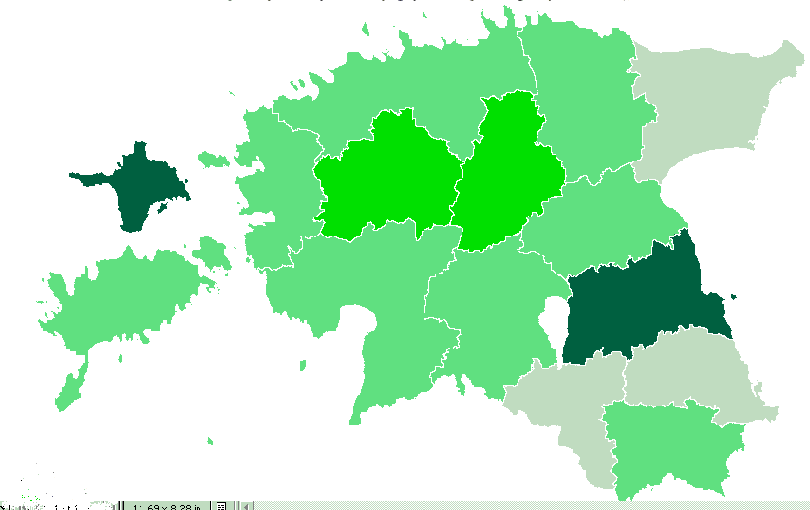
3
1
2
6
4
5

Kopeeri internetist http://www.riik.ee/et/omavalitsused/ siia oma kodumaakonna vapp.

- ülesanne: Eesti kohtusüsteem ja riigikaitse.

Tabeli avamiseks tee sellel topeltklõps ning seejärel kirjuta vastus ja liigu järgmisele väljale, õige vastuse korral ilmub tulemuse lahtris “õige”, muutub punktisumma ja hinne. Tulemuse fikseerimiseks salvesta fail õpetajalt saadud juhendi järgi.

